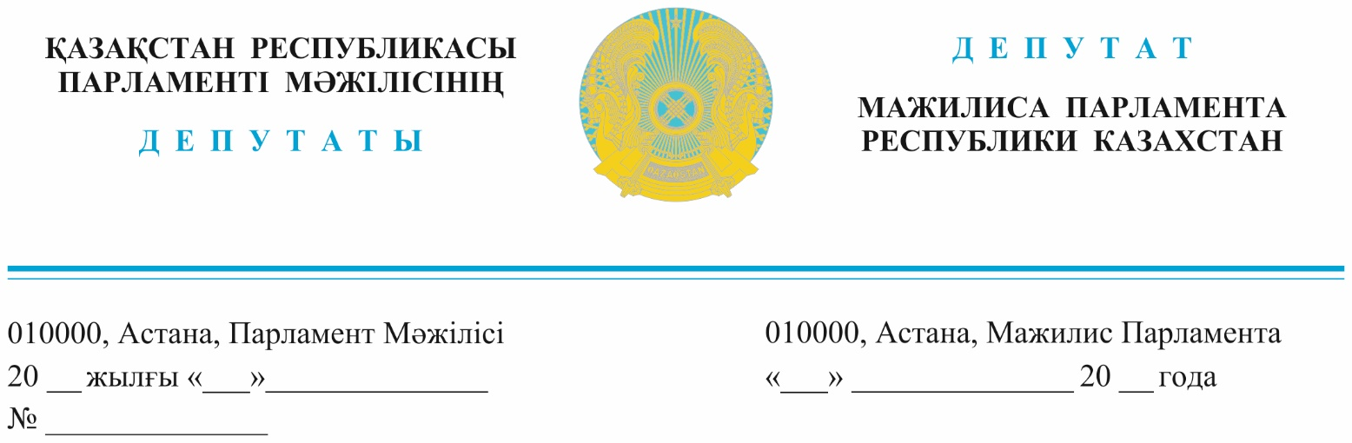

*2024 жылғы 27 наурызда жарияланған*

**Қазақстан Республикасының**

**Премьер-Министрі О. А. Бектеновке**

**Депутаттық сауал**

**Құрметті Олжас Абайұлы!**

Президент Қасым-Жомарт Кемелұлы Тоқаев "Әділ Қазақстанның экономикалық бағыты" атты Жолдауында: "Мемлекет отандық өндірушілерді қорғауға міндетті. Бұл біздің экономикамызды сыртқы әлемнен жабудың белгісі емес: бірақ ұлттық кәсіптің мүдделерін ескере отырып, ол ашық болып қалуы керек",- деген болатын.

Бүгінде Қазақстанда жеңіл өнеркәсіпті дамыту – мемлекеттік басым бағыттардың бірі. Өйткені, бұл саланың әлеуметтік маңызы бар, халықты жұмыспен қамтудың жоғары деңгейін қамтамасыз етеді.

Алайда, үлкен салалардың бірі жеңіл өнеркәсіптің мысын әлі күнге дейін импорт басып тұр. Тоқыма-тігін саласы кеңеймек түгілі, барының өзі аяғына нық тұра алмай жатыр. Бұған мемлекеттік қолдаудың жеткіліксіздігі және салықтың жоғары жүктемесі себеп.

Атап айтқанда, шұлық өндірісінің дамуы көңіл көншітпейді. Мысалы,   
2024 жылғы есеп бойынша елімізде тоқылған және трикотаж шұлық бұйымдарын өндірумен айналысатын заңды тұлғалардың саны – 24. Оның ішінде бір ғана кәсіпорын орта бизнес болса, ал қалған 95,8 % - ы шағын бизнестің қатарында.

2023 жылы елімізде шұлық өндіру көлемі 2 млрд. 895 млн. теңгені құрап, ал заттай барлығы – 10 млн. 978 мың жұп шұлық шығарылған.

Осы мерзім ішінде Қазақстанға басқа елдерден 299,3 млн. долларға   
27,2 мың тонна көлемінде шұлық түрлері әкелінген. Негізгі сұранысты Қытай орындап отыр. Ол жақтан 267 млн долларға 24,3 мың тонна шұлық бұйымдары әкелінді, бұл – жалпы импорттың 89,3 % - ы.

Қазақстан импортқа қатты тәуелді: ішкі нарықта шұлық түрлерінің   
5/4 немесе 80 пайыздан көбі шет елдерден әкелінеді.

Импорттық тауарлар арзан болғандықтан, жоғары сұранысқа ие. Мұндай жағдайда отандық өндірушілер шетелдік өніммен бәсекеге түсе алмайды. Өйткені, шетелдік шұлықтарға кедендік баж салығы 5 %, 10 %, 12 % және 13 % мөлшерінде белгіленген.

Импорттық өнімнің басым бөлігі төменгі баждармен әкелінеді.

Бұдан бөлек, отандық кәсіпорындар бізде өндірілмейтін сапалы шикізаттарға мұқтаж және ішкі нарыққа жеткізілетін өнімнің құнына 12 % көлемінде салық төлейді. Бұл отандық өнім бағасының қымбатқа түсуіне әкеп соғады.

Сондай-ақ, өндірілген өнімге көлемін мемлекеттік субсидиялау қарастырылмаған.

Президент экспортты ұлғайтуға, ел тауарларын шетелге таныту және шығаруға айрықша мән беруді мемлекетке тапсырған. Өкінішке қарай, осы маңызды саладағы жұмыс дұрыс жүргізілмей жатыр.

Саланы дамыту бойынша идея жоқ болса, әлемдегі тәжірибеден мысал келтірейін. Қытайда жеңіл өнеркәсіп саласында жүрген кәсіпкерлер үшін қосымша құн салығыеың ставкасы 1 пайыз құрайды. Егер компанияның айналымы тоқсанына 300 000 юаньнан аспаса, онда қосымша құн салық мөлшерлемесі тіпті 0 пайыз!

Қытай 15 жыл бұрын өндіріс ағынын және бәсекеге қабілеттілікті арттыру үшін несиелерді 1,2 пайызбен бере бастаған. Осы кредиттік мөлшерлемелер айналым қаражаты мен инвестицияларды толықтыруға оң әсер етті.

Ал, бізде жоғарыда аталған элементтер отандық тауарлардың бәсекеге қабілеттілігін арттырудың орнына, керісінше, оған тежеу болып отыр.

Біздің кәсіпкерлер үшін негізгі экспорттық нарық – Ресей, онда жыл сайын 9,7 млн долларға өнім жеткізіледі, бұл барлық экспорттың – 98 пайызы. Өткен жылы басқа елдерге 9,9 млн. АҚШ долларын құрайтын 490,9 тонна отандық шұлық бұйымдары экспортталды, бұл – өте төмен көрсеткіш.

Салыстыру үшін Түркияны алайық, онда мыңдаған шұлық өндірушілер негізінен экспортқа бағытталған және жыл сайын өз өнімнің 80-85 пайызын сыртқа шығарады, құны 1 млрд. доллардан асады. Ал бізде мемлекеттік қолдаудың жеткіліксіздігінен экспортталған отандық өнімнің көлемі жарты тоннаға да *(490,9),* құны 10 млн. долларға да жетпейді *(9,9 млн).*

Үкімет жеңіл өнеркәсіпті дамыту жолындағы тосқауылдарды жойып, оған жан-жақты қолдау көрсету арқылы импортты алмастыру және оған тәуелділікті азайту жолдарын қарастыруы қажет.Сонда ғана мемлекет басшысының бұл бағыттағы тапсырмасы орындалады.

Осы орайда, **Сізден, құрметті Олжас Абайұлы:**

1. Ұлттық бизнесті қолдау мен қорғау, отандық шұлық бұйымдары өнеркәсібін дамыту және оның бәсекеге қабілеттілігін арттыру мақсатында оларды ішкі нарықта алынатын 12 % қосылған құн салығынан босатуды;

2. өндірушілерге шығарылған өнімнің салмақ көлеміне байланысты мемлекеттік субсидия бөлуді;

3. осы салада орта кәсіпкерлікті дамыту мақсатында 3 %-дан аспайтын мөлшерде жеңілдетілген несиелер беру бойынша мемлекеттік шараларды қарастыруды;

4. отандық өнеркәсіптің дамуы мен өркендеуіне кедергі келтіретін қазақ-қытай шекарасында орын алып отырған экономикалық-контрабандалық қылмыстарды жоюға және кедендік қызметтің тазалығы мен ашықтығын қамтамасыз етуге бағытталған тиісті іс-шаралардың жүргізілуін тапсыруыңызды;

5. отандық кәсіпорындар өндәруге дайын жеңіл өнеркәсіп өнімдерінің жекелеген түрлерінің импортына баж салығын ұлғайтуды;

6. отандық кәсіпкерлерді қолдау арқылы мүмкіндігі шектеулі азаматтарды және халықтың әлеуметтік осал топтарын жұмыспен қамту мақсатында олардың ай сайынғы жалақының 50 пайызын мемлекеттік субсидиялау арқылы төлеу мүмкіндігін қарастыруды сұраймын.

**Құрметпен,**

**«AMANAT»**

**Фракциясының мүшелері,**

**депутаттар Қ. Балабиев**

**Е. Әбдиев**

**М. Ергешбаев**

**М. Ескендіров**

**Д. Исабеков**

**Г. Нұрымова**

**Ұ. Сәдібеков**

**Б. Смағұлов**

**Т. Қырықбаев**

**«Ак жол» ҚДП**

**Фракциясының мүшесі,**

**депутат Қ. Иса**

**«Ауыл» Халықтық-демократиялық**

**патриоттық партиясы**

**фракциясының мүшесі,**

**депутат А. Баққожаев**

**«Қазақстан Халық партиясы»**

**фракциясының мүшесі,**

**депутат Г. Танашева**

**«Respubliсa» партиясы**

**фракциясының мүшесі, депутат Н. Тау**

**Бірмандаттық аумақтық**

**сайлау округі бойынша сайланған**

**депутаттар Б. Базарбек**

**Р. Қожасбаев**

**VIDEO-2024-03-27-14-59-47.mp4** (42.2 Мб)

<https://cloud.mail.ru/stock/mGSqSbbYpVEgV2cQGCz1VGJd>

Орын. Ғ. Ж. Құсайынова

т. 74 67 60